Písomná informácia pre používateľa

Bondulc 40 mikrogramov/ml
očná roztoková instilácia

travoprost

Pozorne si prečítajte celú písomnú informáciu predtým, ako začnete používať tento liek, pretože
obsahuje pre vás dôležité informácie.
- Túto písomnú informáciu si uschovajte. Možno bude potrebné, aby ste si ju znovu prečítali.
- Ak máte akékoľvek ďalšie otázky, obráťte sa na svojho lekára alebo lekárnika.
- Tento liek bol predpísaný iba vám. Nedávajte ho nikomu inému. Môže mu uškodiť, dokonca aj vtedy, ak má rovnaké prejavy ochorenia ako vy.
- Ak sa u vás vyskytne akýkoľvek vedľajší účinok, obráťte sa na svojho lekára alebo lekárnika. To sa týka aj akýchkoľvek vedľajších účinkov, ktoré nie sú uvedené v tejto písomnej informácii. Pozri časť 4.

V tejto písomnej informácii sa dozviete:
1. Čo je Bondulc a na čo sa používa
2. Čo potrebujete vedieť predtým, ako použijete Bondulc
3. Ako používať Bondulc
4. Možné vedľajšie účinky
5. Ako uchovávať Bondulc
6. Obsah balenia a ďalšie informácie

1. Čo je Bondulc a na čo sa používa

Bondulc obsahuje travoprost, jeden zo skupiny liekov nazývaných analógy prostaglandínu. Pôsobí tak, že znižuje tlak v oku. Môže sa používať samostatne alebo s inými kvapkami do očí, napr. beta-blokátormi, ktoré taktiež znižujú vnútroočný tlak.
Bondulc sa používa na zníženie vysokého tlaku v oku u dospelých, dospievajúcich a detí vo veku od 2 mesiacov. Tento tlak môže viesť k ochoreniu, ktoré sa nazýva glaukóm.

2. Čo potrebuje vedieť predtým, ako použijete Bondulc

Nepoužívajte Bondulc
- ak ste alergický na travoprost alebo na ktorúkoľvek z ďalších zložiek tohto lieku (uvedených v časti 6).

Poraďte sa so svojím lekárom, ak sa vás to týka.

Upozornenia a opatrenia

- Bondulc môže spôsobiť predĺženie alebo zhrubnutie, zmenu farby a/alebo zvýšiť počet vašich mihalníc. Takisto boli pozorované zmeny na očných viečkach vrátane nezvyčajného rastu chĺpkov alebo tkaniva v okolí oka.
- Bondulc môže spôsobiť zmenu sfarbenia vašej očnej dúhovky (farebnej časti oka). Táto zmena môže byť trvalá. Môže tiež dôjsť k zmene sfarbenia kože okolo oka.
- Ak ste podstúpili operáciu sivého zákalu, predtým ako začnete používať Bondulc, poraďte sa so svojím lekárom.
- Ak máte alebo ste v minulosti mali zápal oka (iritídu a uveitídu), predtým ako začnete používať Bondulc, poraďte sa so svojím lekárom.
- Bondulc môže zriedkavo zapríčiniť dýchavičnosť alebo sipot alebo zvýrazňovať príznaky astmy. Ak vás pri používaní tohto lieku znepokojujú zmeny v dýchaní, poraďte sa čo najskôr so svojím lekárom.
- Bondulc sa môže vstrebať cez pokožku. Ak sa niektorý z liekov dostane do kontaktu s pokožkou, zasiahnuté miesto treba ihneď umyť. To je obzvlášť dôležité u žien, ktoré sú tehotné alebo sa snažia otehotnieť.
- Ak nosíte mäkké kontaktné šošovky, nepoužívajte očné kvapky, keď máte založené šošovky.
Po použití kvapiek počkajte 15 minút, pokým si opätovne založíte šošovky.

Deti a dospievajúci
Bondulc sa môže používať u detí vo veku od 2 mesiacov do 18 rokov v tom istom dávkovaní ako u dospelých. Použitie Bondulcu sa neodporúča u detí mladších ako 2 mesiace.

Iné lieky a Bondulc
Ak teraz používate alebo ste v poslednom čase používali, či práve budete používať ďalšie lieky, povedzte to svojmu lekárovi alebo lekárnikovi.

Tehotenstvo, dojčenie a plodnosť
Nepoužívajte Bondulc, ak ste tehotná. Ak si myslíte, že ste tehotná, povedzte to okamžite svojmu lekárovi. Ak by ste mohli otehotnieť, musíte počas používania tohto lieku používať primeranú antikoncepciu.
Nepoužívajte Bondulc, ak dojčíte. Bondulc môže prechádzať do materského mlieka.

Poraďte sa so svojím lekárom predtým, ako začnete používať akýkoľvek liek.

Vedenie vozidiel a obsluha strojov
Môžete zistiť, že vaše videnie je rozmazané v čase tesne po použití Bondulcu. Neveďte vozidlo ani neobsluhujte stroje, pokiaľ sa vám zrak nevyjasní.

Bondulc obsahuje benzalkóniumchlorid

Môže spôsobiť podráždenie oka.

Zabráňte kontaktu s mäkkými kontaktnými šošovkami.

Vyberte si kontaktné šošovky pred aplikáciou a počkajte najmenej 15 minút pred ich opätovným založením. Je známe, že spôsobuje zmenu sfarbenia mäkkých kontaktných šošoviek.

Bondulc obsahuje hydroxystearoylmakrogol-glycerol 40

Tento liek obsahuje hydroxystearoylmakrogol-glycerol 40, ktorý môže zapríčiniť kožné reakcie.

3. Ako používať Bondulc

Vždy používajte tento liek presne tak, ako vám povedal vás lekár alebo lekár, ktorý lieči vaše dieťa. Ak si nie ste niečím istý, overte si to u svojho lekára, lekára, ktorý lieči vaše dieťa alebo lekárnika.

Odporúčaná dávka je
Jedna kvapka do postihnutého oka alebo očí jedenkrát denne – večer. Bondulc používajte do obidvoch očí len v prípade, ak vám to nariadil váš lekár. Používajte ho tak dlho, ako vám povie váš lekár alebo lekár, ktorý lieči vaše dieťa.

Bondulc používajte iba na kvapkanie do vašich očí alebo očí vášho dieťaťa.

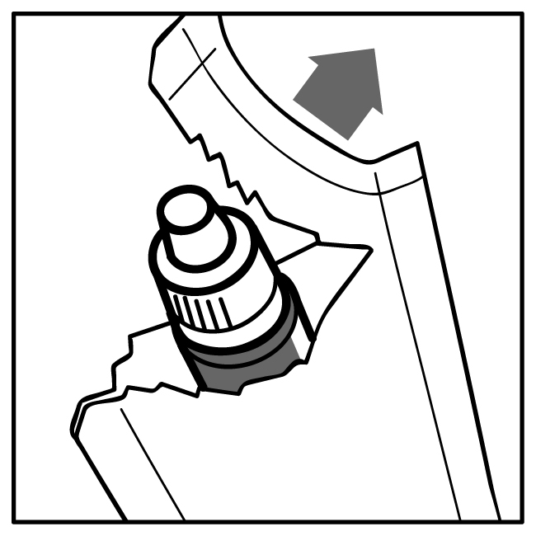  1 | - Bezprostredne pred prvým použitím fľašky, otvorte vonkajšie puzdro (obrázok 1). Vyberte fľašku a napíšte dátum otvorenia na určené miesto na štítku.  - Pripravte si fľašku s liekom a zrkadlo.  - Umyte si ruky.  - Odskrutkujte uzáver.
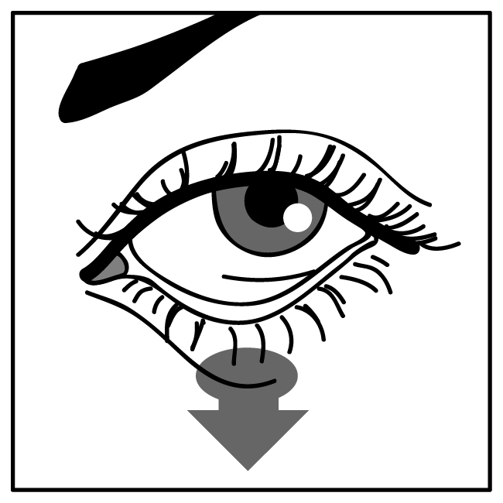  2 | - Držte fľašku medzi palcom a prstami smerom nadol.  - Zakloňte hlavu alebo hlavu vášho dieťaťa smerom dozadu. Ťahajte očné viečko nadol čistým prstom, kým sa nevytvorí “vačok” medzi očným viečkom a vaším okom. Kvapka padne do neho (obrázok 2).  - Umiestnite hrot kvapkadla fľašky blízko oka. Ak to pomôže, použite zrkadlo.
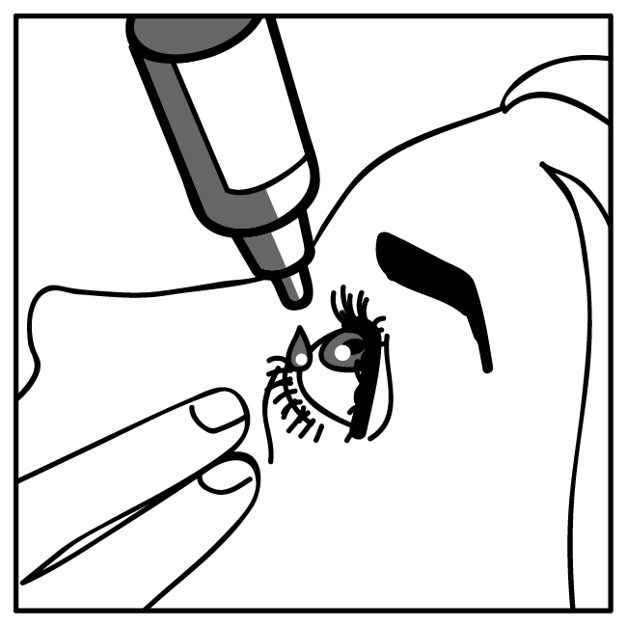  3 | - Nedotýkajte sa kvapkadlom oka alebo očného viečka, okolitej oblasti alebo povrchov. Takto by sa mohli kvapky infikovať.  - Jemne stlačte fľašku, aby ste včas uvoľnili jednu kvapku (obrázok 3).  - Po použití lieku nechajte očné viečko zatvorené, pritlačte prstom kútik oka blízko nosa (obrázok 4) najmenej na 1 minútu. To pomôže, aby sa liek nedostal do zvyšku tela.
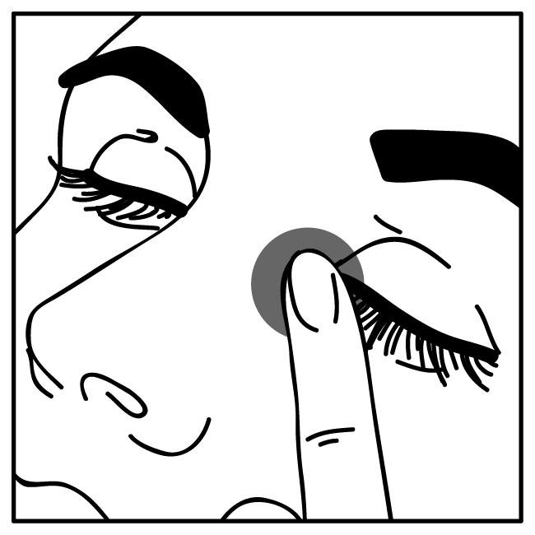  4 | - Ak používate kvapky do obidvoch očí, opakujte tieto kroky pre druhé oko.  - Okamžite po použití znovu pevne uzatvorte uzáver fľašky.  - Vždy používajte len jednu fľašku. Neotvárajte puzdro, pokiaľ nepotrebujete fľašku použiť.

Ak kvapka minie vaše oko, skúste to znova.

Ak používate alebo vaše dieťa používa ďalšie očné prípravky, ako sú očné kvapky alebo očnú masť, medzi podaním Bondulcu a ďalších očných prípravkov musí uplynúť najmenej 5 minút.

Ak vy alebo vaše dieťa použijete viac Bondulcu, ako máte
Vypláchnite všetok liek teplou vodou. Neaplikujte si už žiadne ďalšie kvapky, až kým nie je čas na nasledujúcu pravidelnú dávku.

Ak zabudnete použiť Bondulc

Pokračujte nasledujúcou dávkou, ako je určené. Nepoužívajte dvojnásobnú dávku, aby ste nahradili vynechanú dávku. Nikdy si nepodávajte viac, ako jednu kvapku do postihnutého oka (očí) v priebehu jedného dňa.

Ak prestanete používať Bondulc

Liečbu neukončite bez toho, aby ste o tom najskôr informovali svojho lekára alebo lekára, ktorý lieči vaše dieťa. Tlak vo vašom oku alebo v oku vášho dieťaťa nebude kontrolovaný, čo by mohlo viesť ku strate zraku.

Ak máte akékoľvek ďalšie otázky týkajúce sa použitia tohto lieku, opýtajte sa svojho lekára. lekára, ktorý lieči vaše dieťa alebo lekárnika.

4. Možné vedľajšie účinky

Tak ako všetky lieky, aj tento liek môže spôsobovať vedľajšie účinky, hoci sa neprejavia u každého.

Zvyčajne môžete pokračovať v používaní kvapiek, ak vedľajšie účinky nie sú závažné. Ak máte obavy, povedzte to lekárovi alebo lekárnikovi. Neprestaňte používať Bondulc bez toho, aby ste sa porozprávali so svojím lekárom.

Pri používaní Bondulcu sa pozorovali nasledujúce vedľajšie účinky:

Veľmi časté vedľajšie účinky (môžu postihovať viac ako 1 z 10 osôb):

Účinky v oku: začervenanie oka.

Časté vedľajšie účinky (môžu postihovať menej ako 1 z 10 osôb):

Účinky v oku: zmeny sfarbenia dúhovky (farebná časť oka), bolesť oka, nepríjemný pocit v oku, suchosť oka, svrbenie oka, podráždenie oka.

Menej časté vedľajšie účinky (môžu postihovať menej ako 1 zo 100 osôb):

Účinky v oku: poruchy rohovky, zápal oka, zápal dúhovky, zápal vo vnútri oka, zápal na povrchu oka s/bez poškodenia povrchu, citlivosť na svetlo, výtok z oka, zápal očného viečka, sčervenanie očného viečka, opuch okolo oka, svrbenie očného viečka, znížené videnie, rozmazané videnie, zvýšená tvorba sĺz, infekcia alebo zápal spojovky (tenká membrána pokrývajúca vnútorný povrch očného viečka a bielej časti očnej gule - konjuktivitída), abnormálne vytočenie spodného viečka smerom von, zákal oka, chrasty na očnom viečku, zvýšený rast mihalníc, zmena sfarbenia mihalníc, unavené oči.

Všeobecné vedľajšie účinky: zosilnenie príznakov alergie, bolesť hlavy, závrat, nepravidelný tep srdca, dýchavičnosť, astma, upchaný nos, podráždenie hrdla, stmavnutie pokožky okolo oka (očí), stmavnutie kože, zmena štruktúty chĺpkov, nadmerný rast chĺpkov.

Zriedkavé vedľajšie účinky (môžu postihovať menej ako 1 z 1 000 osôb):

Účinky v oku: vnímanie blikajúceho svetla, ekzém na očnom viečku, opuch očného viečka, videnie kruhov okolo svetelných zdrojov (halo videnie), znížená citlivosť oka, zápal žliaz očných viečok, pigmentácia v oku, rozšírenie zrenice, zmena štruktúry mihalníc.

Všeobecné vedľajšie účinky: vírusová infekcia oka, pachuť, nepravidelný alebo znížený tep srdca, znížený alebo zvýšený tlak krvi, kašeľ, zmeny hlasu, tráviace ťažkosti alebo vred, zápcha, sucho v ústach, sčervenanie alebo svrbenie kože, vyrážka, zmena sfarbenia chĺpkov, vypadávanie mihalníc, bolesť svalov a kĺbov, celková slabosť, problémy s dýchaním, bolesť hrdla.

Neznáme (častosť výskytu sa nedá odhadnúť z dostupných údajov):

Účinky v oku: zápal v zadnej časti oka, oči sa zdajú zapadnuté.

Všeobecné vedľajšie účinky: depresia, úzkosť, vnímanie falošného pocitu pohybu, zvonenie v ušiach, bolesť v hrudníku, zhoršenie astmy, hnačka, bolesť brucha, nevoľnosť, svrbenie, zmena rastu chĺpkov, bolesť kĺbov, bolestivé alebo nedobrovoľné močenie, zvýšenie hladiny markera rakoviny prostaty, zvýšenie srdcovej frekvencie.

U detí a dospievajúcich boli najčastejšími pozorovanými vedľajšími účinkami Bondulcu začervenanie oka a rast mihalníc. Oba vedľajšie účinky sa pozorovali s vyššou častosťou výskytu u detí a dospievajúcich v porovnaní s dospelými.

Hlásenie vedľajších účinkov
Ak sa u vás vyskytne akýkoľvek vedľajší účinok, obráťte sa na svojho lekára alebo lekárnika. To sa týka aj akýchkoľvek vedľajších účinkov, ktoré nie sú uvedené v tejto písomnej informácii. Vedľajšie účinky môžete hlásiť aj priamo na národné centrum hlásenia uvedeného v Prílohe V. Hlásením vedľajších účinkov môžete prispieť k získaniu ďalších informácií o bezpečnosti tohto lieku.

5. Ako uchovávať Bondulc

Tento liek uchovávajte mimo dohľadu a dosahu detí.

Nepoužívajte tento liek po dátume exspirácie, ktorý je uvedený na fľaške a škatuľke po EXP.
Dátum exspirácie sa vzťahuje na posledný deň v danom mesiaci.
Nepoužívajte tento liek, ak spozorujete, že skrutkovací uzáver bol zlomený alebo poškodený pred prvým otvorením fľašky.

Pred prvým otvorením uchovávajte fľašku v ďalšom obale na ochranu pred vlhkosťou.

Po prvom otvorení tento liek nevyžaduje žiadne zvláštne podmienky na uchovávanie.

Fľašku musíte zahodiť po štyroch týždňoch po prvom otvorení, aby sa zabránilo infekciám a použiť novú fľašku. Zapíšte si dátum otvorenia fľašky na miesto na štítku každej fľašky a na škatuľke.

Nelikvidujte lieky odpadovou vodou alebo domovým odpadom. Nepoužitý liek vráťte do lekárne. Tieto opatrenia pomôžu chrániť životné prostredie.

6. Obsah balenia a ďalšie informácie

Čo Bondulc obsahuje
- Liečivo je travoprost. Každý ml roztoku obsahuje 40 mikrogramov travoprostu.
- Ďalšie zložky sú: roztok benzalkóniumchloridu, hydroxystearoylmakrogol-glycerol 40, trometamol, dinátriumedetát, kyselina boritá (E284), manitol (E421), hydroxid sodný na úpravu pH a voda na injekciu alebo čistená voda.

Ako vyzerá Bondulc
Očná roztoková instilácia Bondulcu je číry, bezfarebný roztok, ktorý sa dodáva v balení obsahujúcom priesvitnú polypropylénovú (PP) 5 ml flašku (fľašky) s transparentným kvapkadlom z polyetylénu s nízkou hustotou (LDPE) a bielym skrutkovacím uzáverom z polyetylénu s vysokou hustotou (HDPE), ktorý nie je možné sfalšovať a balená v ďalšom ochrannom obale. Každá fľaška obsahuje 2,5 ml roztoku.

Liek je dostupný v nasledujúcich veľkostiach balenia:
Škatuľky obsahujú 1 alebo 3 fľašky.

Na trh nemusia byť uvedené všetky veľkosti balenia.

Držiteľ rozhodnutia o registrácii
Actavis Group PTC ehf.
Reykjavikurvegi 76-78
220 Hafnarfjordur
Island

Výrobca
Pharmathen S.A.
6 Dervenakion str.
15351 Pallini Attiki
Grécko

BALKANPHARMA-RAZGRAD AD
68 Aprilsko vastanie Blvd.
Razgrad, 7200
Bulharsko

JADRAN - GALENSKI LABORATORIJ d.d.
Svilno 20,
Rijeka 51000
Chorvátsko

Liek je schválený v členských štátoch Európskeho hospodárskeho priestoru (EHP)
pod nasledovnými názvami:

Dánsko: Bondulc
Bulharsko: Bondulc
Česká republika: Bondulc 40 mikrogramů/ml
Estónsko: Bondulc
Fínsko: Bondulc
Litva: Bondulc 40 mikrogramų/ml akių lašai (tirpalas)
Lotyšsko: Bondulc 40 mikrogrami/ml acu pilieni, sķĭdums
Malta: Bondulc
Poľsko: Bondulc
Rumunsko: Bondulc 40 micrograme/ml, Picături oftalmice, soluție
Slovenská republika: Bondulc 40 mikrogramov/ml

Táto písomná informácia bola naposledy aktualizovaná v 11/2018.

